Демонстрационной вариант теста (15 баллов)
Дисциплина «Математический анализ»
Время выполнения – 20–25 минут

ФИО___________________________________Группа________________Дата___________

№ задания | 1 | 2 | 3 | 4 | 5 | 6 | 7 | 8 | 9 | 10 | 11 | 12 | 13 | 14 | 15 | Итоговый  балл
Ответ | 4 | 3 | 3 | 2 | 2 | 3 | 1 | 1 | 45 | 1,3 | 2 | 2 | 1 | 1 | 1
Оценка

1. Выберите утверждение, равносильное данному:
1. ;
2. ;
3.
4. .

2. Величина обратная бесконечно малой величине есть
1. бесконечно малая величина;
2. величина равная нулю;
3. бесконечно большая величина;
4. нет верного ответа.

3. Укажите функцию непрерывную в точке :
1. ; 2. ; 3. 4. нет верного ответа.

4. Укажите рисунок, на котором приведен график функции, имеющий в точке разрыв первого рода
1. 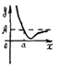 2. 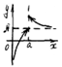 3. 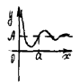 4. 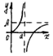

5. При укажите ВСЕ верные утверждения:
а) ; б) ; в) ; г) ;
1. все; 2. только б); 3. а); б); в); 4. а); г).

6. Выберите описание поведения в точке функции, изображенной на графике:
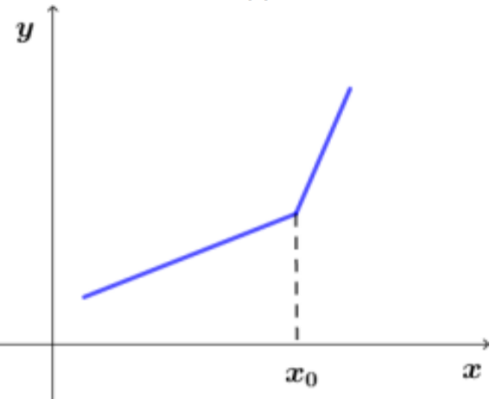
1. ; 2. ; 3. $∄$; 4. .

7. Выберите утверждение, гарантирующее непрерывность функции в точке :
1. Сколь угодно малым приращениям аргумента в точке соответствуют сколь угодно малые приращения функции.
2. Существует предел функции в точке ;
3. Односторонние пределы функции в точке существуют, конечны и равны.

8. Укажите уравнение касательной к графику функции , которая имеет производную в точке .
1. ;
2. ;
3. ;
4. .

9. Укажите (в градусах) под каким углом кривая пересекает ось .

10. Выберите неверные утверждения:
1. Функция непрерывна в точке, следовательно, она дифференцируема в этой точке.
2. Функция дифференцируема в точке, следовательно, она непрерывна в этой точке.
3. Функция имеет экстремум в точке, следовательно, она дифференцируема в этой точке.
4. Дифференцируемая функция имеет экстремум в точке, следовательно, её производная в этой точке равна нулю.

11. Первые три члена разложения функции по формуле Маклорена имеют вид
1. ; 2. ; 3. .
4. Правильного ответа в п.1-3 нет

12. Как выглядит область определения функции ?
1. Внутренняя часть окружности;
2. Внешняя часть окружности;
3. Внутренняя часть сферы;
4. Внешняя часть сферы;
5. Одна точка;
6. Вся плоскость.

13. Дифференциал первого порядка функции имеет вид
1. 2.
3. 4. Правильного ответа в п.1-3 нет

14. Укажите какими уравнениями в общем случае описываются поверхности второго порядка в декартовой системе координат.
1. Алгебраическими уравнениями второй степени с тремя неизвестными;
2. Алгебраическими уравнениями третьей степени с двумя неизвестными;
3. Алгебраическими уравнениями первой степени с тремя неизвестными;
4. Все ответы в п.1-3 верны.

15. Уравнение сферы с центром в точке и радиусом имеет вид
1. ; 2. ;
3. ; 4. Правильного ответа в п.1-3 нет.

